AMACIMIZ REHBERLİK PROJESİ
AMAÇ
Projenin Adı : AMACIMIZ REHBERLİK
Projenin Sahibi : Ali Nahit Bozatlı İlkokulu Müdürlüğü
Projenin Yürütücüsü : Ali Nahit Bozatlı İlkokulu Müdürlüğü
Projenin Uygulama Dönemi : 2023-2024 Eğitim Öğretim yılı -
2026-2027 Eğitim Öğretim yılı
AMACIMIZ REHBERLİK PROJESİ

PROJE UYGULAMA ADIMLARI:
- Proje ekibinin oluşturulması
- Proje yönetim kurulunun oluşturulması
- Projeye katılacak Öğrencilerinin belirlenmesi
- Projeye katılacak Öğrenci velilerinin belirlenmesi
- Projenin tüm velilere, okul çevresine, ilçe geneline ve kamuoyuna duyurulması
- Proje tanıtım materyallerinin hazırlanması
- Projede verilecek olan Rehberlik konuları ve değerlerinin belirlenmesi
- Yapılan çalışmaların etkinliklerinin hazırlanması
- Proje kapsamındaki velilere eğitimlerin verilmesi, tanıtımların yapılması, etkinliklerin düzenlenmesi
- Proje raporunun hazırlanması

AMAÇ
Öğrencilerimizin gelişim süreci içinde karşılaştıkları güçlükleri problem haline dönüşmeden çözmelerine yardımcı olmak,kendini tanıyan, uyum ve iletişim becerisine sahip; güven kazandırmak, hayatı, insanları, kendisini sevdirmek, kendisiyle çevresiyle uyumlu bireyler olarak yetişmelerine katkıda bulunmak için veli desteğinin nasıl sağlanacağı amacını taşır.

HEDEFLER
Öğrenci-aile-okul üçgeninde sağlıklı iletişimin sağlanmasına yardımcı olarak,
Öğrencilerimizin sosyal, duygusal,zihinsel gelişimine katkıda bulunmak,
Öğrencilerimizin değişik alanlardaki potansiyellerini fark etmelerini ve gelişimlerini sağlayarak, en yüksek eğitim öğretim performansına ulaşabilmeleri için destek vermek,
İLKELER
Gizlilik, gönüllülük, süreklilik, kişi haklarına saygı, güven, bireyin değerliliği, bireyin özerkliği, işbirliği

KAPSAM
Bu proje Ali Nahit Bozatlı İlkokulu; 1. Sınıf öğrencilerini, öğretmenlerini, ve Ali Nahit Bozatlı İlkokulu velilerine yönelik yapılacak olan; sosyal, kültürel, eğitsel ve akademik alanlarda yapılacak rehberlik etkinlikleri ile diğer çalışmaların düzenlenip yürütülmesiyle ilgili esasları kapsar.
DAYANAK
Bu Proje; 1739 Sayılı Milli Eğitim Temel Kanunu,222 Sayılı Eğitim ve Öğretim Kanunu, 652 Sayılı Kanun Hükmünde Kararname, MEB 2006/26 sayılı Okullarda Şiddetin Önlenmesi genelgesi, MEB Değerler Eğitimi Yönergesi, MEB Okul Öncesi Eğitim ve İlköğretim Kurumları Yönetmeliği, MEB Rehberlik ve Psikolojik Danışma Hizmetleri yönetmeliği, MEB Sosyal Etkinlikler YönetmeliğiMEB Okul Aile Birliği Yönetmeliği ve Okullar Hayat Olsun projesine dayanılarak hazırlanmıştır.

PROJE YÜRÜTME KURULU
1-Veysel GÜLER Müdür
2-Sinan ALTINTOPRAK Müdür yardımcısı
3-Merve Gürlek GÖREN Rehber Öğretmen
4-Elif Nur ÖZDEMİR Rehber Öğretmen
5-Pınar DÖNMEZ 1.Sınıf Öğretmeni
6-Nermin AKSÜT Anasınıfı öğretmeni
PROJENİN BİLİM VE DANIŞMA KURULU
1-İlçe Milli Eğitim Müdürlüğü
2-Yeşilyurt Rehberlik ve Araştırma Merkezi
3-İnönü Üniversitesi Eğitim Fakültesi
PROJE ÇALIŞMA KOMİSYONU
1-Okulumuz anasınıfları Ve 1. Sınıf Öğretmenleri
2-Okul Yöneticileri
3-Okul Aile birliği yönetimi
4-Sınıf anneleri
PROJE ORTAKLARI
1-Yeşilyurt İlçe Milli Eğitim Müdürlüğü
2-Yeşilyurt Rehberlik ve Araştırma Merkezi
PROJEDE VERİLECEK OLAN REHBERLİK KONULARI
1-Sağlıklı beslenme ve temizlik,hijyen,
2-İletişim becerileri,
3-Anne baba tutumları,
4-Ailede mutluluk,sürdürülebilir aile, parçalanmış aile,
5-İnternet bağımlılığı,
6-güven ve özgüven,
7-Mahremiyet eğitimi,
8-Akademik başarıda anne rehberliği,
9-kaynaştırma eğitimi
10-Rehberlik servisi algısı,
PROJE UYGULAMA KRİTERLERİ
1-Proje bayan velilere yönelik olacak
2-Projede ön test-sontest uygulanacak

ETKİNLİKLER
- “Çay bizden İkram sizden” etkinliği
Rehber öğretmenimizin başkanlığında 1. Sınıf şubesi sınıf annesi tarafından ilk grup için belirlenen 12 kişi davet edilir. Okul aile birliği odasında toplanılır. Velilerin getirmiş olduğu küçük ikramlar ve çay eşliğinde yukarıdaki konular hakkında sunum, beyin fırtınası, fikir atölyesi ve grup terapisi çalışmaları yapılır.
5 şubeden ilk etapta 12şer kişi alınır. Bittiğinde ikinci 12 şer kişi ve en son kalan veliler alınarak birinci sınıf bayan velilerinin tamamına ulaşılır.Her hafta Salı ve Perşembe haftada iki gün proje uygulanır.
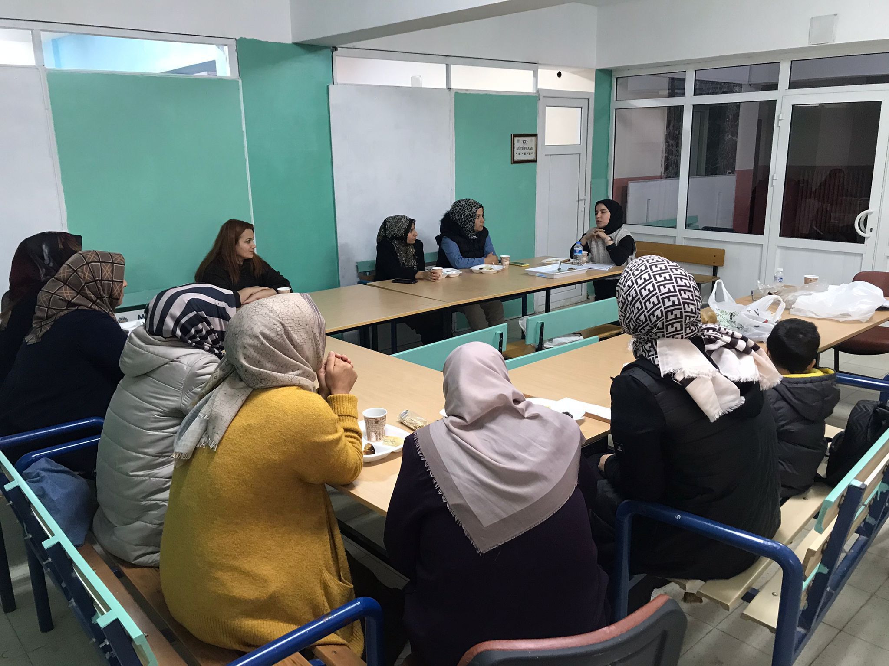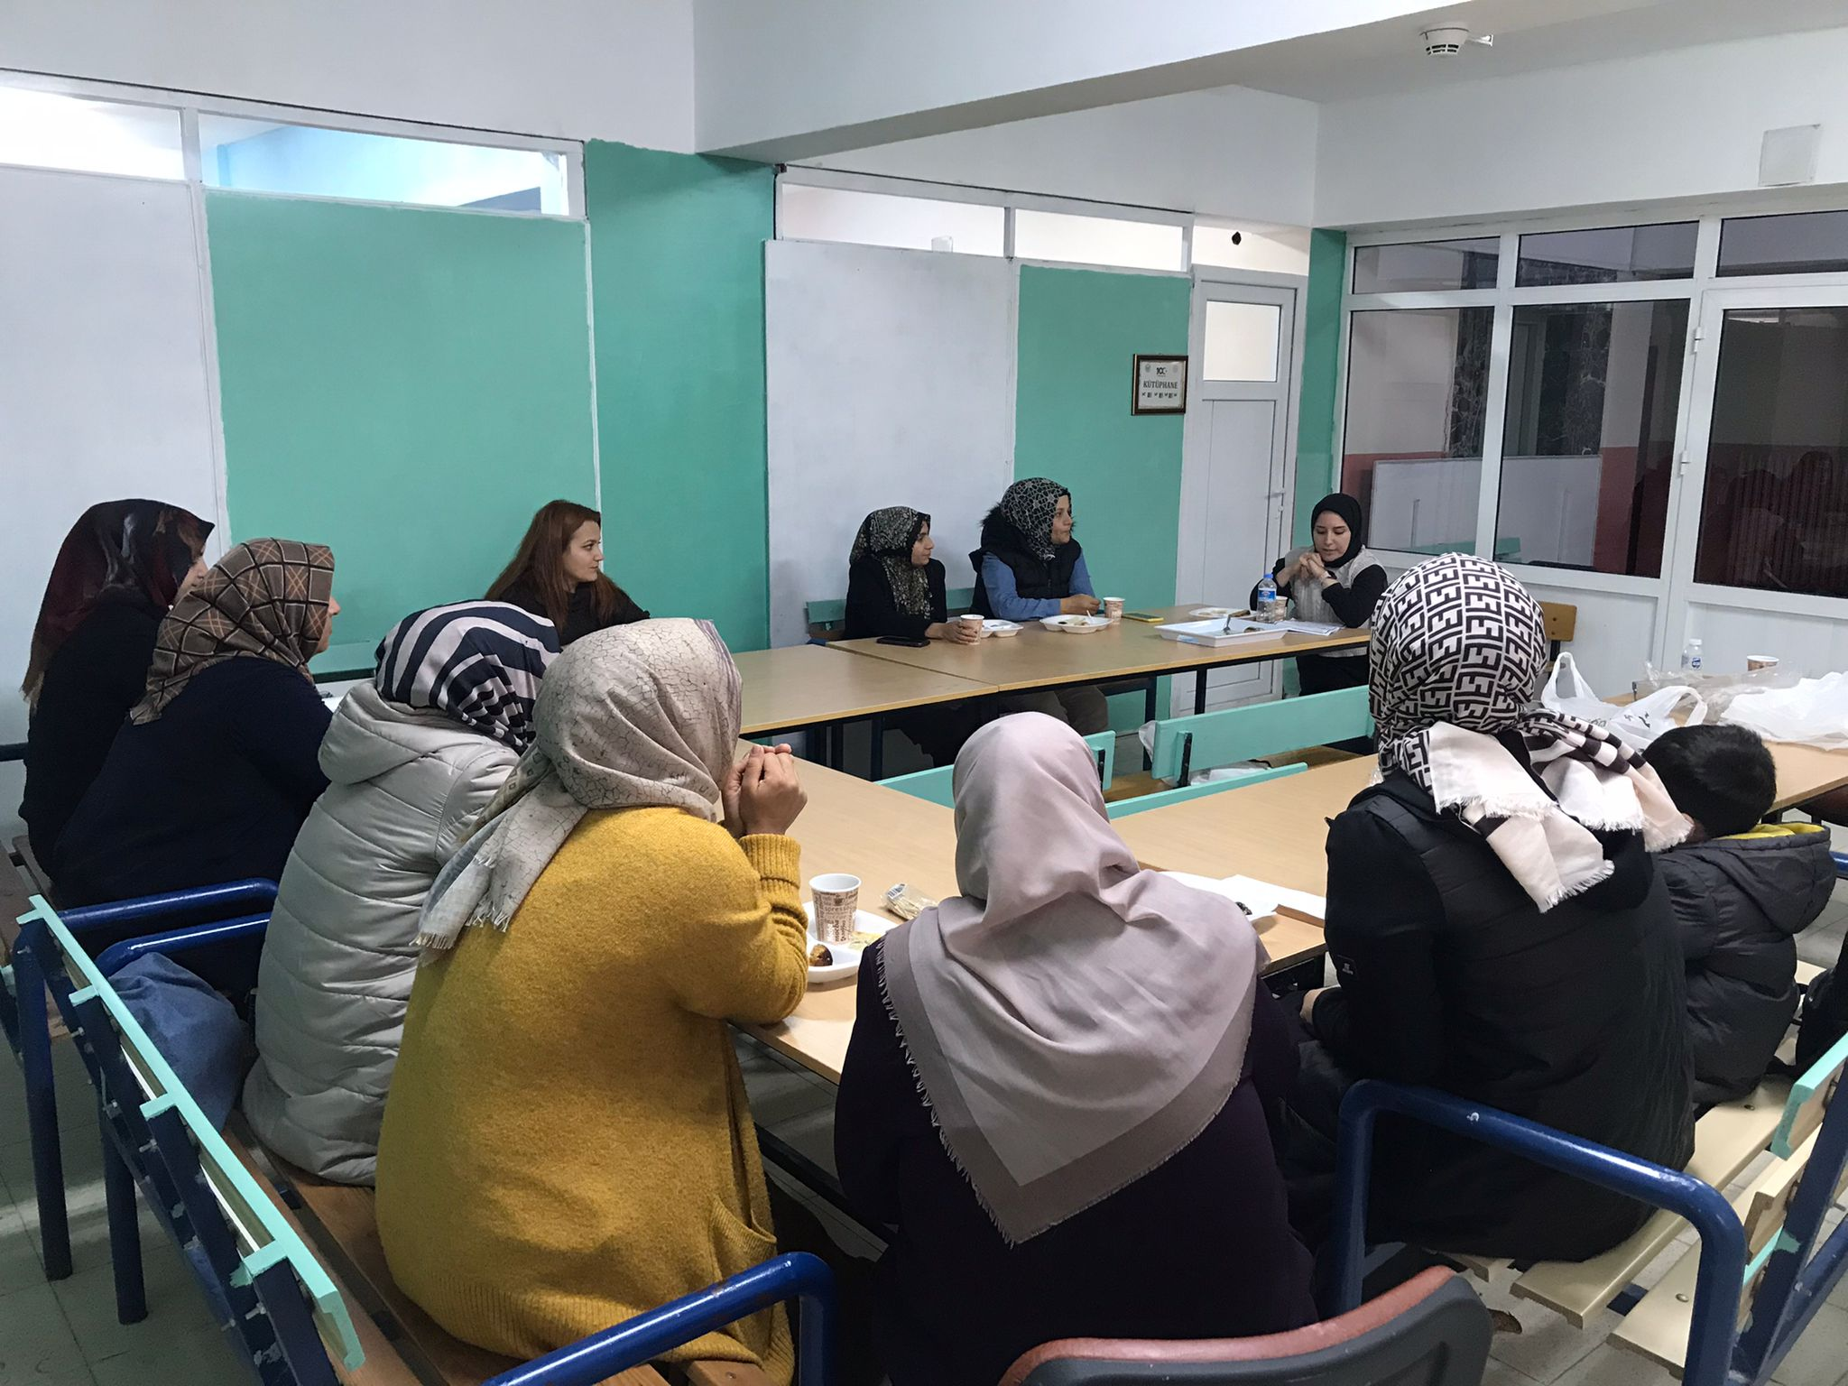

2-Seminerler
3-Kadınlara özel günlerin kutlanması
a-Dünya kadınlar günü
b-Anneler günü
PROJENİN GENEL  AMAÇLARI VE ÖZEL  HEDEFLERİ: | PROJENİN GENEL AMACI:  Okulumuz anasınıfı Ve 1. sınıf öğrencilerinin;  Gelişim süreci içinde karşılaştıkları güçlükleri problem haline dönüşmeden çözmelerine yardımcı olmak,kendini tanıyan, uyum ve iletişim becerisine sahip; güven kazandırmak, hayatı, insanları, kendisini sevdirmek, kendisiyle çevresiyle uyumlu bireyler olarak yetişmelerine katkıda bulunmak için veli desteğinin nasıl sağlanacağı amacını taşır.  PROJENİN ÖZEL HEDEFLERİ:  Okulumuzunanasınıfı ve1. sınıflarda eğitim gören öğrencilerin,  - Öğrenci-aile-okul üçgeninde sağlıklı iletişimin sağlanmasına yardımcı olarak,  - Öğrencilerimizin sosyal, duygusal,zihinsel gelişimine katkıda bulunmak,  - Öğrencilerimizin değişik alanlardaki potansiyellerini fark etmelerini ve gelişimlerini sağlayarak, en yüksek eğitim öğretim performansına ulaşabilmeleri için destek vermek,
PROJEYİ YÜRÜTECEK  KİŞİ/KURUM/KURULUŞLAR: | 1-Ali Nahit Bozatlı İlkokulu  2-Yeşilyurt İlçe Milli Eğitim Müdürlüğü  3-Yeşilyurt Rehberlik ve Araştırma Merkezi
PROJENİN UYGULAMA  ADIMLARI: | - Proje ekibinin oluşturulması  - Proje yönetim kurulunun oluşturulması  - Projeye katılacak Öğrencilerinin belirlenmesi  - Projeye katılacak Öğrenci velilerinin belirlenmesi  - Projenin tüm velilere, okul çevresine, ilçe geneline ve kamuoyuna duyurulması  - Proje tanıtım materyallerinin hazırlanması  - Projede verilecek olan Rehberlik konuları ve değerlerinin belirlenmesi  - Yapılan çalışmaların etkinliklerinin hazırlanması  - Proje kapsamındaki velilere eğitimlerin verilmesi, tanıtımların yapılması, etkinliklerin düzenlenmesi  - Proje raporunun hazırlanması
PROJENİN UYGULANACAĞI  YER: | Ali Nahit Bozatlı İlkokulu  Ali Nahit Bozatlı İlkokulunun kayıt bölgesinde olan velileri kapsayan mahallelerde
PROJENİN BAŞLAMA/BİTİŞ  TARİHİ: | Ekim 2023- Haziran 2027
PROJENİN MALİYETİ | 50,000,00 TL
PROJE ÇIKTILARI: | Amacımız rehberlik Projesinde:  1-Veli okul ilişkileri güçlenir.  2-Rehberlik servisi ile ilgili olumsuz kanaatler ortadan kalkar.  3-Veli öğretmen rehberlik servisi işbirliği artar.  4-Rehberlik ihtiyacı olan veli ve öğretmenlere daha kolay ulaşılır.  5- Okula ve rehberlik servisine güven artar.  6- Okullarımızın akademik ve sosyal başarısı yükselir.  7- Öğrencilerde görülen şiddet eğilimleri büyük oranda ortadankalkar.  8-Sorumluluk duygusu, iç disiplin ve özgüven gelişir.  9- Problem çözme ve güçlüklerle baş etme yetenekleri artar.  10- Kendini tanır ve kendini yönetmeyi öğrenir.  Öğrenciyi hedeflerine taşır, problemlerini kendilerinin çözmesinekatkı verir, onların her boyutuyla gelişmelerini destekler.
SÜRDÜRÜLEBİLİRLİK: | Proje dört Eğitim ve Öğretim dönemini kapsamakta olup, başarılı çıktıları alındığında 2024-2029 stratejik planına uygun stratejik plan süresince uygulanması
PROJEYİ HAZIRLAYAN:  KURUM ADI, HAZIRLAYANIN  ADI SOYADI, E-MAİL, TEL: | Veysel GÜLER  Ali Nahit Bozatlı İlkokulu Müdürlüğü  754664@meb.k12.tr veysel044@hotmail.com  422 336 3981

PROJE AYLIK FAALİYET PLANI
 | İŞLENECEK KONULAR | YAPILACAK ETKİNLİKLER
HAFTALIK ETKİNLİK KONULARI | 1-Sağlıklı beslenme ve temizlik,hijyen,  2-İletişim becerileri,  3-Anne baba tutumları,  4-Ailede mutluluk,sürdürülebilir aile, parçalanmış aile,  5-İnternet bağımlılığı,  6-güven ve özgüven,  7-Mahremiyet eğitimi,  8-Akademik başarıda anne rehberliği,  9-kaynaştırma eğitimi  10-Rehberlik servisi algısı, | - Söyleşi  - Grup terapisi  - Beyin fırtınası  - Sunum  - Fikir atölyesi

